Form Iontrála chuig “Réamh babhta Tráth na gCeisteanna Boird don Comórtas Násiúnta
'Ionad Barr Feabhais', Béacán, Co. Mhaigh Eo.
Céadaoin 20 Samhain 2019 ag 19.30.
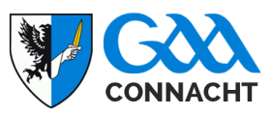

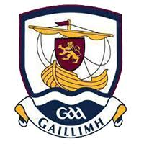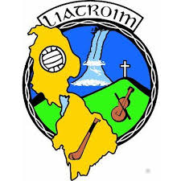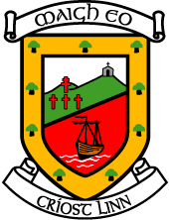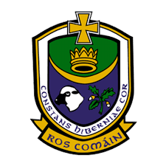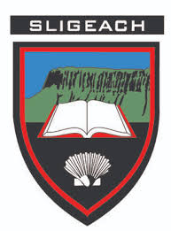

Cur tic sa bhosca cuí

Ainm do Chlub:_______________________________

Caipteán na Foirne:____________________________

Uimhir fón an Captaen;________________________

Duine 2;_____________________________________

Duine 3;_____________________________________

Duine 4;_____________________________________

Ionadaí;_____________________________________

Is gá don fhorm seo a bheith seolta chuig barratmact@gmail.com faoi Satharn 16 Samhain ag 19.00. Má tá ceist ar bith ní gá ach dul I dteagmháil le Bharra ar 087 9882180

